ورقة عمل استدراجيّة
- تحكم المتوالية التّالية قانونيّة ثابتة:
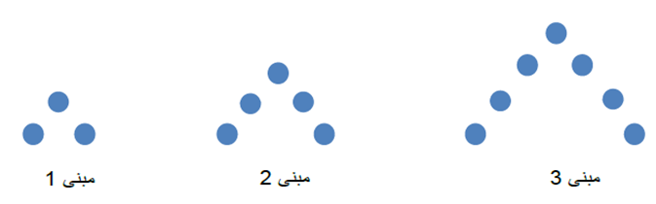
الشّكل الأيسر هو الشّكل الأوّل في المتوالية.
أجب عن الأسئلة التّالية:
- كم عدد الدّوائر في الشّكل الرّابع؟ الخامس؟
- في أيّ شكل يوجد 17 دائرة؟
- هل يوجد شكل في هذه المتوالية بحيث يحوي 20 دائرة؟ 190 دائرة؟
- اكتبوا بالكلمات القانونيّة للمتوالية المعطاة.
- أكتبوا تعبيراً جبرياً يصف عدد الدوائر في الشكل رقم n
- للنّقاش الجماعي: هل نظرتم إلى المتوالية بمنظور هندسي أم بمنظور عددي؟ وما رأيكم بالمنظور الآخر؟

- تحكم المتوالية التّالية قانونيّة ثابتة:
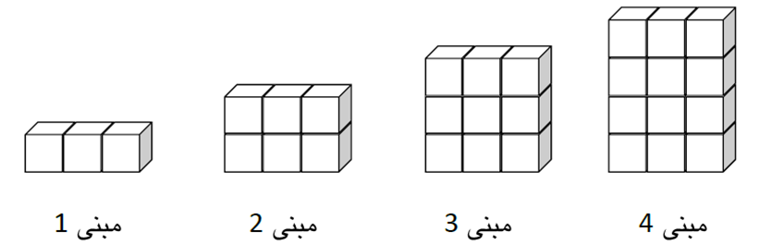

- كم مُكعّباً في المبنى 4؟
- كم مكعّبا في المبنى 6؟
- صيغوا بكلماتكم القانونيّة الّتي تحكم هذه المتتالية.
- في المبنى 30 يوجد 90 مكعّباً، كم مُكعّباً في المبنى 28؟ وكم مكعّبا في المبنى 32؟
- هل يوجد مبنى به 80 مكعّباً؟
- اكتبوا تعبيرا جبريّا لعدد المكعّبات في المبنى n.

- تحكم المتوالية التّالية قانونيّة ثابتة:

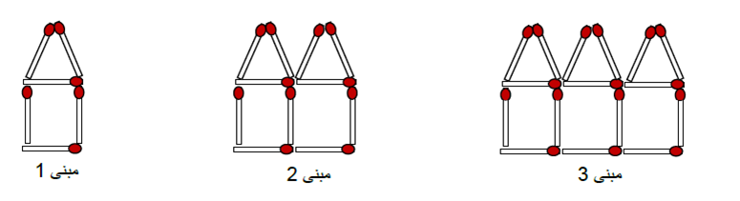
عليكم الآن أعزّائي التّلاميذ، بأزواج، أن تتمعّنوا جيّدا في متتالية الأشكال المعطاة، تحاولوا استنتاج القانونيّة، ثمّ تصيغوها بهيئة تعبير جبريّ.

عملًا ممتعًا

